沂源县融媒体中心
2020年政府信息公开工作年度报告

本报告按照新修订的《中华人民共和国政府信息公开条例》（以下简称《条例》）和《山东省政府信息公开办法》（以下简称《办法》）规定，报告全文由总体情况、主动公开政府信息情况、收到和处理政府信息公开申请情况、因政府信息公开工作被申请行政复议与提起行政诉讼情况、政府信息公开工作存在的主要问题及改进情况、其他需要报告的事项等六个部分组成。报告中所列数据统计期限自2020年1月1日始，至2020年12月31日止。报告电子版可从沂源县人民政府门户网站（www.yiyuan.gov.cn）下载。
一、总体情况
2020年，县融媒体中心按照县委县政府的总体部署和工作要求，深入贯彻实施《中华人民共和国政府信息公开条例》，强化各项工作措施，及时向社会公开，扎实推进政府信息公开工作，有效保障了公民的知情权、参与权和监督权。
（一）主动公开内容
做好机构职能信息公开。按照要求，对机构概况和领导分工等信息进行公开，并根据变化随时调整更新。2020年，根据机构改革后新组建的司法局的职能和定位，根据“三定”方案，对机构职能和内设机构进行重新公开。适应职责变化，对局领导分工进行及时更新，确保做到职责清晰，分工明确。
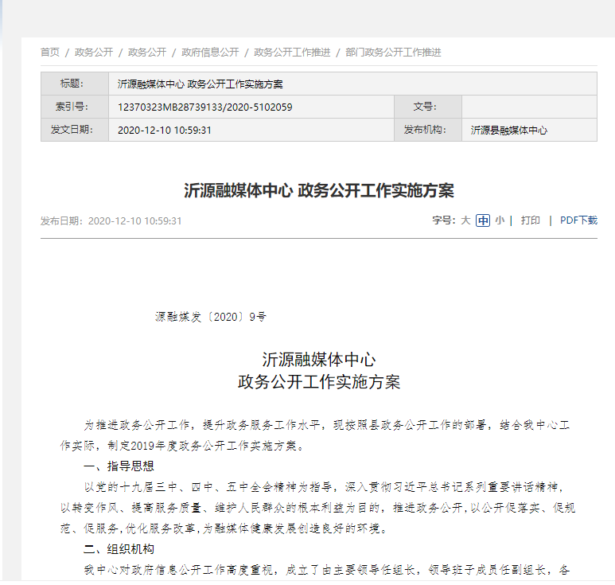
2020年，我中心主动公开政府信息《沂源新闻》365期，沂源通讯140余期，《掌上沂源》微信公众号365期，沂源政府网站时政要闻365期。
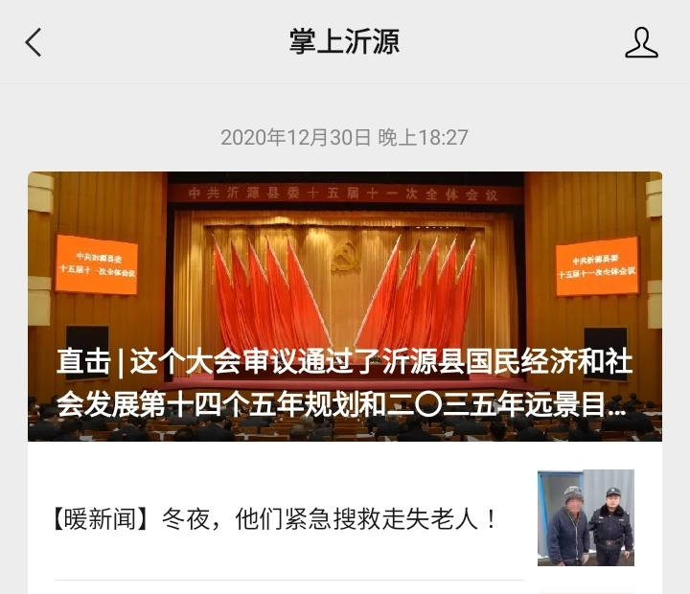

（二）依申请公开情况
2020年，县融媒体中心没有收到要求公开政府信息的申请。

（三）政府信息管理情况
根据机构改革后机构设置和职能调整，重新调整充实了政务公开工作领导小组，保证专人负责。按照“谁主管、谁负责”的原则，将信息公开责任落实到各科室具体责任人，完善责任机制。建立政府信息管理制度，丰富政府信息公开形式，增强了工作的透明度，在全社会树立了良好的部门形象。
（四）政府信息公开平台、机构建设和人员情况

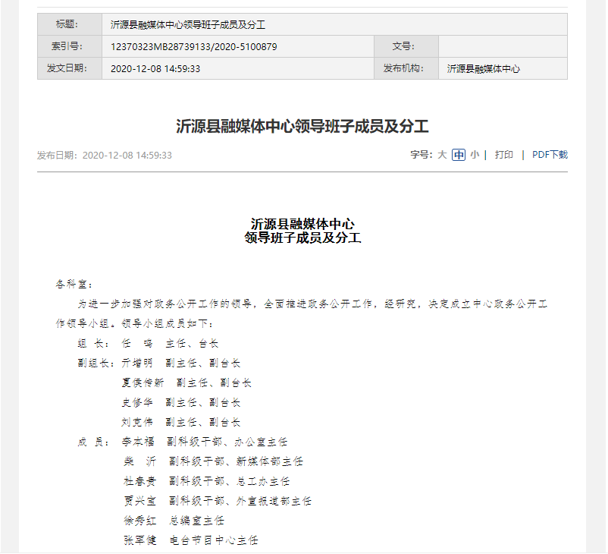
健全完善政府信息公开工作机制，成立了以中心主要领导任组长，分管领导任副组长，各科室负责人为成员的信息公开领导小组，确定中心办公室为具体承办科室，负责对全中心的政府信息进行审核、统计以及向社会公开，确保信息公开工作扎实开展。

（五）监督保障情况

严格按照《条例》规定，建立和完善了机关工作管理制度和主动公开、依申请公开、保密审查、评议考核等相关工作制度以及信息发布的保密审查和程序，从工作程序到岗位责任，做出了明确规定，较好地规范了工作程序和依法行政行为，提高了工作效率。

（六）建议提案办理结果公开情况
无
二、主动公开政府信息情况
第二十条第（一）项
信息内容 | 本年新制作数量 |  | 本年新  公开数量 | 对外公开  总数量
规章 | 0 |  | 0 | 0
规范性文件 | 0 |  | 0 | 0
第二十条第（五）项
信息内容 | 上一年项目数量 |  | 本年增/减 | 处理决定数量
行政许可 | 0 |  | 0 | 0
其他对外管理服务事项 | 0 |  | 0 | 0
第二十条第（六）项
信息内容 | 上一年项目数量 |  | 本年增/减 | 处理决定数量
行政处罚 | 0 |  | 0 | 0
行政强制 | 0 |  | 0 | 0
第二十条第（八）项
信息内容 | 上一年项目数量 |  | 本年增/减
行政事业性收费 | 0 |  | 0
第二十条第（九）项
信息内容 |  | 采购项目数量 | 采购总金额
政府集中采购 |  | 0 | 0

三、收到和处理政府信息公开申请情况
（本列数据的勾稽关系为：第一项加第二项之和，  等于第三项加第四项之和） |  |  | 申请人情况
 |  |  | 自然人 | 法人或其他组织 |  |  |  |  | 总计
 |  |  |  | 商业企业 | 科研机构 | 社会公益组织 | 法律服务机构 | 其他
一、本年新收政府信息公开申请数量 |  |  | 0 | 0 | 0 | 0 | 0 | 0 | 0
二、上年结转政府信息公开申请数量 |  |  | 0 | 0 | 0 | 0 | 0 | 0 | 0
三、本年度办理结果 | （一）予以公开 |  | 0 | 0 | 0 | 0 | 0 | 0 | 0
 | （二）部分公开（区分处理的，只计这一情形，不计其他情形） |  | 0 | 0 | 0 | 0 | 0 | 0 | 0
 | （三）不予公开 | 1.属于国家秘密 | 0 | 0 | 0 | 0 | 0 | 0 | 0
 |  | 2.其他法律行政法规禁止公开 | 0 | 0 | 0 | 0 | 0 | 0 | 0
 |  | 3.危及“三安全一稳定” | 0 | 0 | 0 | 0 | 0 | 0 | 0
 |  | 4.保护第三方合法权益 | 0 | 0 | 0 | 0 | 0 | 0 | 0
 |  | 5.属于三类内部事务信息 | 0 | 0 | 0 | 0 | 0 | 0 | 0
 |  | 6.属于四类过程性信息 | 0 | 0 | 0 | 0 | 0 | 0 | 0
 |  | 7.属于行政执法案卷 | 0 | 0 | 0 | 0 | 0 | 0 | 0
 |  | 8.属于行政查询事项 | 0 | 0 | 0 | 0 | 0 | 0 | 0
 | （四）无法提供 | 1.本机关不掌握相关政府信息 | 0 | 0 | 0 | 0 | 0 | 0 | 0
 |  | 2.没有现成信息需要另行制作 | 0 | 0 | 0 | 0 | 0 | 0 | 0
 |  | 3.补正后申请内容仍不明确 | 0 | 0 | 0 | 0 | 0 | 0 | 0
 | （五）不予处理 | 1.信访举报投诉类申请 | 0 | 0 | 0 | 0 | 0 | 0 | 0
 |  | 2.重复申请 | 0 | 0 | 0 | 0 | 0 | 0 | 0
 |  | 3.要求提供公开出版物 | 0 | 0 | 0 | 0 | 0 | 0 | 0
 |  | 4.无正当理由大量反复申请 | 0 | 0 | 0 | 0 | 0 | 0 | 0
 |  | 5.要求行政机关确认或重新  出具已获取信息 | 0 | 0 | 0 | 0 | 0 | 0 | 0
 | （六）其他处理 |  | 0 | 0 | 0 | 0 | 0 | 0 | 0
 | （七）总计 |  | 0 | 0 | 0 | 0 | 0 | 0 | 0
四、结转下年度继续办理 |  |  | 0 | 0 | 0 | 0 | 0 | 0 | 0

四、政府信息公开行政复议、行政诉讼情况

行政复议 |  |  |  |  | 行政诉讼
结果  维持 | 结果纠正 | 其他结果 | 尚未  审结 | 总  计 | 未经复议直接起诉 |  |  |  |  | 复议后起诉
 |  |  |  |  | 结果维持 | 结果纠正 | 其他  结果 | 尚未  审结 | 总计 | 结果维持 | 结果  纠正 | 其他  结果 | 尚未审结 | 总计
0 | 0 | 0 | 0 | 0 | 0 | 0 | 0 | 0 | 0 | 0 | 0 | 0 | 0 | 0
五、存在的主要问题及改进情况
我中心政府信息公开工作虽然取得了一定的成绩，但也存在一些问题和不足，主要是信息公开的内容有待进一步完善，信息更新还不够及时。为进一步做好我中心信息公开工作，我们在今后的信息公开工作中将进一步统一认识，努力规范工作流程，进一步梳理局机关所掌握的政府信息，及时提供，定期维护，确保政府信息公开工作能按照既定的工作流程有效运作，方便公众查询。同时，我们还将进一步对政府信息公开目录进行补充完善，认真梳理，逐步扩大公开内容，保证公开信息的完整性和准确性。

2021年1月28日

